Vertikal montering sparer plads
B&R tilbyder en ny vertikal montage af SuperTrak.
B&R's intelligente sporsystem SuperTrak kan nu fås i en version til vertikal montage. Dette hjælper til at optimere outputtet per kvadratmeter. Hvis produkter kun transporteres på oversiden af SuperTrak'en, ligger hele belastningen direkte på hjulene. Derved kan shuttles klare en højere belastning.

SuperTrak’ens effektkredse er blevet placeret på en ny måde, som gør dem let tilgængelige fra fronten, selv når systemet monteres vertikalt. Forbindelserne mellem SuperTrak-segmenterne er også blevet forstærket for at sikre mekanisk stivhed, maksimal stabilitet og pålidelighed når systemet monteres vertikalt.
Øget produktion
De uafhængigt kontrollerede SuperTrak-shuttles kan positioneres frit, derved kan produkter i forskellige størrelser grupperes sammen og eksempelvis lave en pakke med blandende produkter. Når SuperTrak’en monteres vertikalt, vil denne type applikation kun fylde ca. det halve af en lignende løsning. Dette giver et øget output per kvadratmeter.
Fleksibilitet, præcision og høj lasteevne
B&R's SuperTrak muliggør avancerede produktionskoncepter, der leverer fleksibel og effektiv produktion i alle batchstørrelser. Track-systemet blev oprindeligt designet specifikt til 24/7 drift under barske industrielle forhold. Det er meget pålideligt og sikkert. Individuelle segmenter og shuttles kan let udskiftes uden at skulle skille SuperTrak’en fra hinanden. Nedetid på grund af mekanisk omstilling kan ofte helt elimineres. Resultatet er at udstyrseffektiviteten øges markant (OEE).

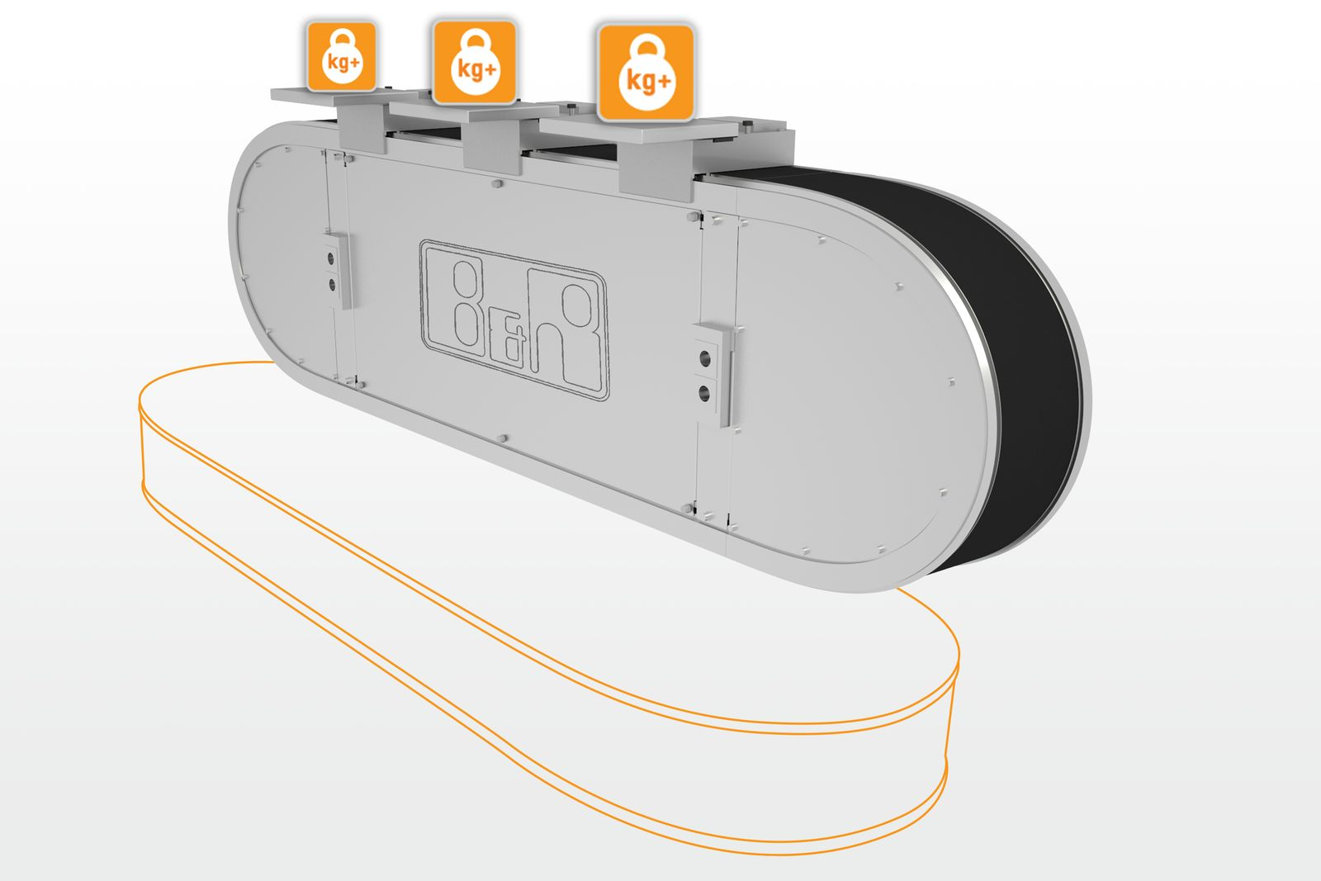
Et vertikalt monteret SuperTrak-system giver mulighed for at øge lastkapaciteten per shuttle og optimerer brugen af disponibel gulvplads.

Om B&R Industrial Automation i Danmark
B&R i Danmark er et datterselskab af B&R Industrial Automation, som er en innovativ automationsvirksomhed med hovedkontor i Østrig og kontorer i hele verden. Den 6. juli 2017 blev B&R en selvstændig forretningsenhed i ABB Group. Som global markedsleder i industriel automatisering kombinerer B&R den nyeste teknologi med avanceret ingeniørarbejde for at forsyne kunder i stort set alle brancher med de mest optimale løsninger inden for automation og proceskontrol. Firmaets styrings- og drevløsninger samt industri PC’er og visualiseringssystemer sætter nye standarder inden for industriel automation. Med Industrial IoT kommunikationsstandarder som OPC UA, POWERLINK og openSAFETY såvel som den effektive software platform Automation Studio, skubber B&R konstant grænserne for hvad der er muligt inden for automatisering. Den nyskabende ånd og en klar forpligtelse af skabe simple processer sikrer B&R til at være på forkant med industriel automatisering og overstige kundernes forventninger.
Ved genoptryk af denne pressemeddelelse, venligst send en kopi til:
B&R Industrial Automation A/S
Marketingafdeling
Rolundvej 17-19
5260 Odense S
office.dk@br-automation.com

